問題１

下記の実行結果となるように、未完成プログラムの空欄部分を埋めて、プログラムを完成させてください。

実行結果
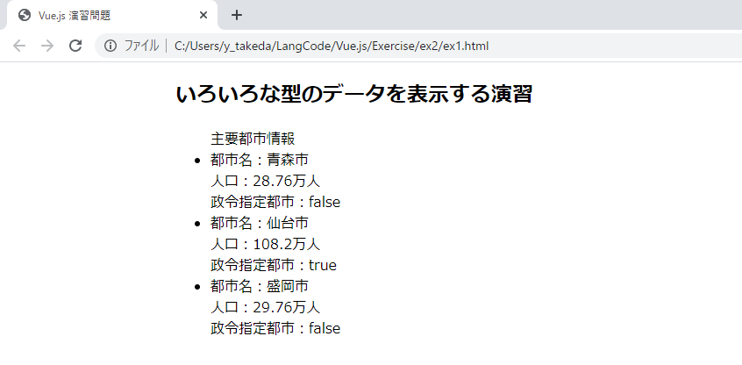

未完成プログラム ファイル名：ex1.html
<!DOCTYPE html>
<html>
<head>
<meta charset="UTF-8">
<title>Vue.js 演習問題</title>
<link rel="stylesheet" href="style.css" >
<script src=
"https://cdn.jsdelivr.net/npm/vue@2.5.17/dist/vue.js">
</script>
</head>

<body>
<h2>いろいろな型のデータを表示する演習</h2>
<div id=＿＿＿（１）＿＿＿>
<ul>主要都市情報
<li>
都市名：{{ city1 }}<br>
人口：{{ population1 }}万人<br>
政令指定都市：{{ govermentCity1 }}
</li>
<li>
都市名：{{ city2 }}<br>
人口：{{ population2 }}万人<br>
政令指定都市：{{ govermentCity2 }}
</li>
<li>
都市名：{{ city3 }}<br>
人口：{{ population3 }}万人<br>
政令指定都市：{{ govermentCity3 }}
</li>
</ul>
</div>

<script>
new Vue({
el: '#app',
＿＿＿（２）＿＿＿ {
// 青森市
＿＿＿（３）＿＿＿,
＿＿＿（４）＿＿＿,
＿＿＿（５）＿＿＿,
// 仙台市
＿＿＿（６）＿＿＿,
＿＿＿（７）＿＿＿,
＿＿＿（８）＿＿＿,
// 盛岡市
＿＿＿（９）＿＿＿,
＿＿＿（10）＿＿＿,
＿＿＿（11）＿＿＿
}
})
</script>
</body>
</html>

問題２

問題１のプログラムのView部分だけを書き換えて、下記の実行結果となるように、プログラムを修正してください。
修正したプログラムのファイ名は、ex2.htmlとします。

実行結果
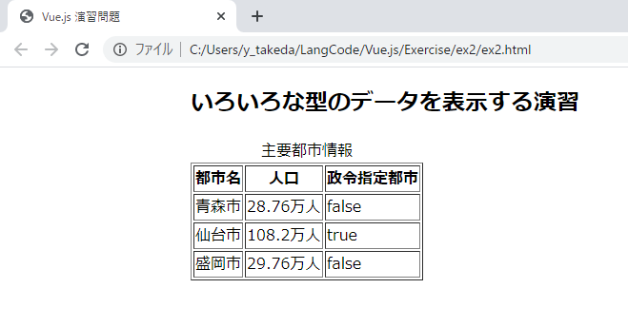

問題３
下記の実行結果となるように、未完成プログラムの空欄部分を埋めて、プログラムを完成させてください。

実行結果

未完成プログラム ファイル名：ex3.html

<!DOCTYPE html>
<html>
<head>
<meta charset="UTF-8">
<title>Vue.js 演習問題</title>
<link rel="stylesheet" href="style.css" >
<script src=
"https://cdn.jsdelivr.net/npm/vue@2.5.17/dist/vue.js">
</script>
</head>

<body>
<h2>いろいろな型のデータを表示する演習</h2>
<div id="app">
<ul>主要都市情報
<li>
都市名：{{ ＿＿＿（１）＿＿＿ }}<br>
人口：{{ ＿＿＿（２）＿＿＿ }}万人<br>
政令指定都市：{{ ＿＿＿（３）＿＿＿ }}
</li>
<li>
都市名：{{ ＿＿＿（４）＿＿＿ }}<br>
人口：{{ ＿＿＿（５）＿＿＿ }}万人<br>
政令指定都市：{{ ＿＿＿（６）＿＿＿ }}
</li>
<li>
都市名：{{ ＿＿＿（７）＿＿＿ }}<br>
人口：{{ ＿＿＿（８）＿＿＿ }}万人<br>
政令指定都市：{{ ＿＿＿（９）＿＿＿ }}
</li>
</ul>
</div>

<script>
new Vue({
el: '#app',
＿＿＿（10）＿＿＿ {
// 都市
city: ["青森市", "仙台市", "盛岡市"],
// 人口
population: [28.76, 108.2, 29.76],
// 政令指定都市
govermentCity: [false, true, false]
}
})
</script>
</body>
</html>

問題４
問題３のView部分だけを書き換えて、下記の実行結果となるように、プログラムを修正してください。
ファイル名は、ex4.htmlとします。

実行結果
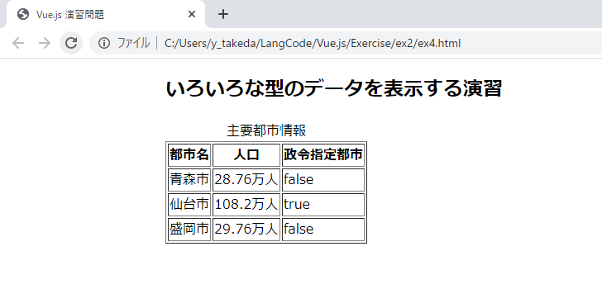

問題５
下記の実行結果となるように、未完成プログラムの空欄部分を埋めて、プログラムを完成させてください。

実行結果
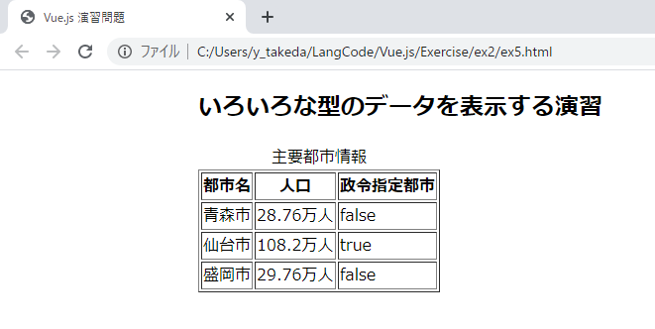

未完成プログラム ファイル名：ex_5.html
<!DOCTYPE html>
<html>
<head>
<meta charset="UTF-8">
<title>Vue.js 演習問題</title>
<link rel="stylesheet" href="style.css" >
<script src=
"https://cdn.jsdelivr.net/npm/vue@2.5.17/dist/vue.js">
</script>
</head>

<body>
<h2>いろいろな型のデータを表示する演習</h2>
<div id="app">
<table border="1">
<caption>主要都市情報</caption>
<tr>
<th>都市名</th><th>人口</th><th>政令指定都市</th>
</tr>
<tr>
<td>{{ ＿＿＿（１）＿＿＿ }}</td>
<td>{{ ＿＿＿（２）＿＿＿ }}万人</td>
<td>{{ ＿＿＿（３）＿＿＿ }}</td>
</tr>
<tr>
<td>{{ ＿＿＿（４）＿＿＿ }}</td>
<td>{{ ＿＿＿（５）＿＿＿ }}万人</td>
<td>{{ ＿＿＿（６）＿＿＿ }}</td>
</tr>
<tr>
<td>{{ ＿＿＿（７）＿＿＿ }}</td>
<td>{{ ＿＿＿（８）＿＿＿ }}万人</td>
<td>{{ ＿＿＿（９）＿＿＿ }}</td>
</tr>
</table>
</div>

<script>
new Vue({
el: '#app',
data: {
// 青森市
aomori:
{name: '青森市', population: 28.76, govermentCity: false},
// 仙台市
sendai:
{name: '仙台市', population: 108.2, govermentCity: true},
// 盛岡市
morioka:
{name: '盛岡市', population: 29.76, govermentCity: false}
}
})
</script>
</body>
</html>

問題６

問題５のプログラムにおいて、ViewModel部分のdataプロパティを都市のオブジェクトのリストに変更し、それに伴ってView部分も書き換え、問題５と同じ結果となるようにプログラムを修正してください。プログラムのファイル名は、ex6.htmlとします。

